マイページ ログイン方法変更のご案内

平素より当学会の活動に関しまして多大なる御協力を賜り、深く感謝申し上げます。
以前ご案内しましたとおり、マイページのログイン方法が、新しいアカウントシステム「A-Pass（エー・パス）」を利用する方式へ変更になりました。

「A-Pass」のアカウントは、A-Passを導入している他学会様のSMOOSYマイページログインにもご利用いただけます。
また、マイページトップに年会費のお支払い状況が表示され、お支払い状況の確認や手続きがよりスムーズになります。

会員の皆様には新たに「A-Pass」を作成いただき、会員情報のメールアドレスと統合してご利用いただきます。
画面上の案内に沿ってお手続きをお願いします。
ログインのながれ（画像付き）は、ログイン画面下の[ヘルプ]リンクからご確認いただけます。
A-Passの詳細は、ログイン画面説明文の[▶A-Passとは？] からご参照ください。
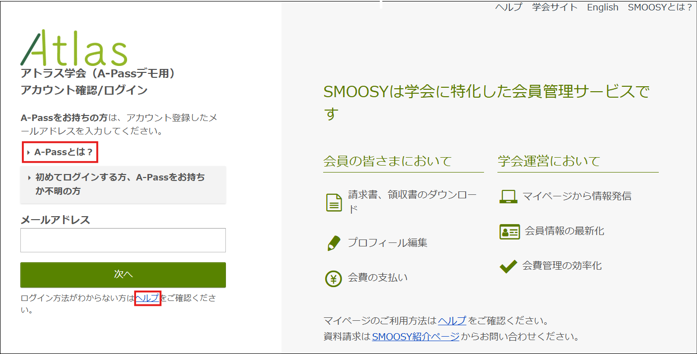

【A-Passアカウントの作成・ログインのポイント】
- ログイン時は、会員情報に登録しているメールアドレスをご準備ください。
A-Passをお持ちでない方は、最初の画面で会員情報のメールアドレスを入力してください。
既にA-Passをお持ちの方も、ログインのながれの中で会員情報のメールアドレスを使用する場面がございます。
※会員情報のメールアドレスが不明な場合は事務局にお問合せください。

- 既にA-Passをお持ちの方はA-Passのメールアドレスを入力してください。
他学会様でA-Passを作成した覚えがある場合は、最初の画面でA-Passのメールアドレスを入力してください。
その後、以下の分岐画面が表示された場合は、[ログイン情報を統合する]をクリックして、会員情報に登録しているメールアドレスを入力してください。
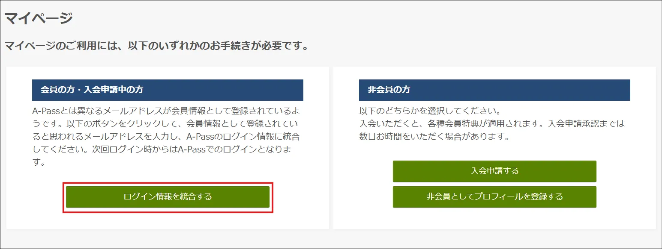

【ログインできない場合】
- アカウント登録コードがわからない / 届かない
アカウント登録コードは、入力したメールアドレスに届く「A-Pass：アカウント登録確認」メールに記載されています。メールが届かない場合は以下を確認してください。
- メールアドレスの入力ミスはありませんか？
- 迷惑メールフォルダに届いていませんか？
- 「@atlas.jp」からのメールや任意の送信元以外のメールが「受信拒否」となっていませんか？

- [ログイン情報の統合] 画面で「会員資格のないアカウントは統合できません。」と表示される。
退会等で会員資格が停止されているため、学会事務局までお問い合わせください。

- [ログイン情報の統合] 画面で「このメールアドレスは会員システムに登録されていません。」と表示される。
会員情報のメールアドレスを入力してください。
※当学会からのメールを受信しているメールアドレスです。会員情報のメールアドレスが不明な場合は事務局にお問合せください。

その他、不明点がありましたら、ログイン画面右上の[ヘルプ]リンクをクリックし、マイページヘルプのよくある問い合わせ「ログインについて」をご確認ください。

